ДК "Гайдаровец" приглашает 19 ноября на открытие семейного клуба
14.11.2016

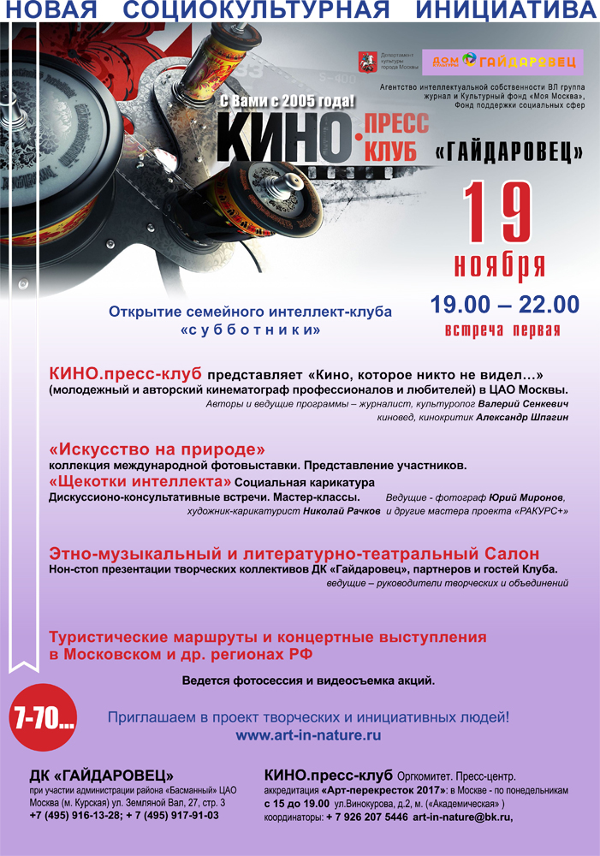

Адрес страницы: http://basman.mos.ru/presscenter/important-information/detail/4194868.html
Управа Басманного района города Москвы

